RIZAL HIDAYAT

A11.2018.11573

Project Mangement Discord

Mengapa harus menggunkan discord ? merupakan applikasi social media yang dibuat untuk para Gamer tetapi bisa juga digunakan sebagai sarana pembelajaran dalam hal komunikasi, pengelolaan data, pengelolaan percakapan dan lain sebagainya. dengan menggunakan Discord bisa membuat banyak jalur chat untuk kepentingan yang berbeda-beda.

Applikasi discord ini Gratis bisa di download melalui pc maupun hp smartphone dan juga bisa mengatur siapa saja dari dalam server/group yang bisa mengakses isi dari obrolan didalam channel tertentu. Contohnya membuat channel dengan nama “tugas PPL ” dan ingin hanya teman sekelompok yang bisa mengakses. channel tersebut bisa membuat otoritas sehingga temen sekelompok yang dapat mengakses channel tersebut.

Seperti gambar di bawah ini

Kita sedang membahas tugas kelompok PPL melalui Pesan Ketik, voice chat tanpa kamera cam dan juga bisa melalu voice chat menggunakan cam Bersama teman sekelompok. fitur ini sangat lah lengkap cocok untuk pengganti applikasi whatsap dalam pembelajaran di kala pandemi seperti ini . 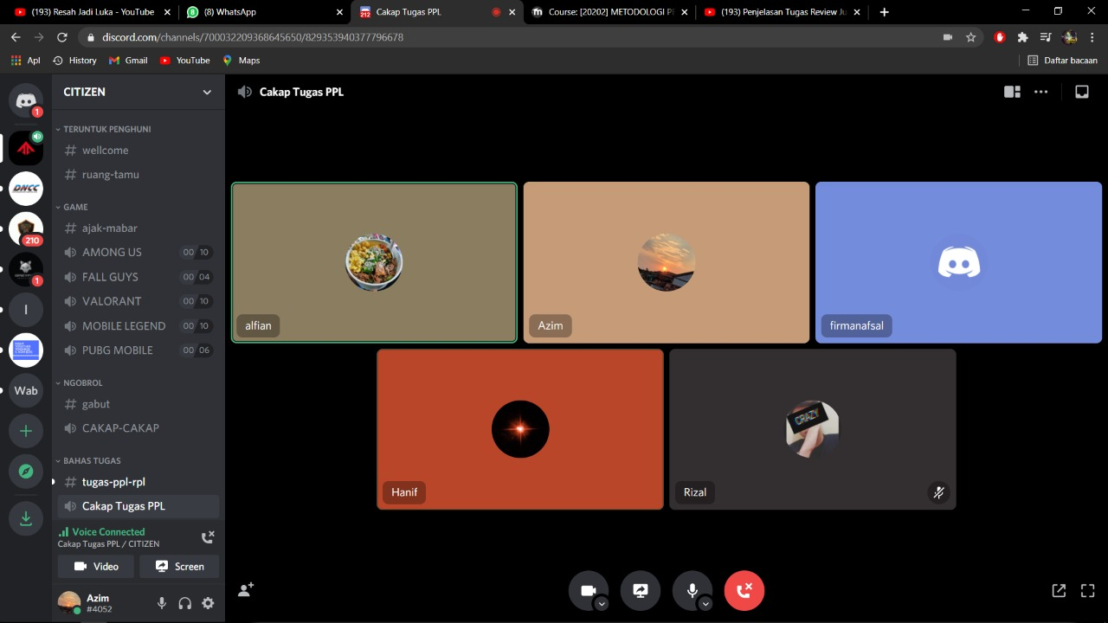

Berdiskusi tugas dengan voice chat tanpa kamera cam

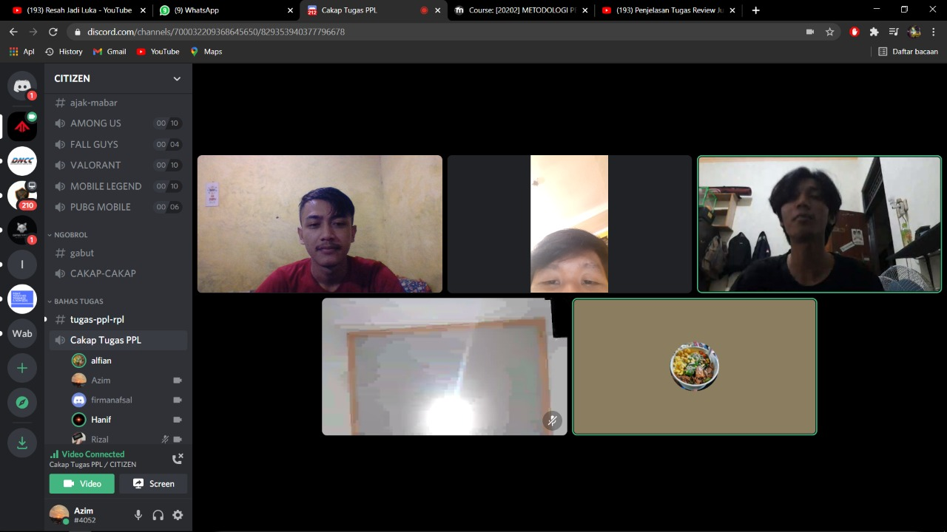

Berdiskusi tugas dengan voice chat dengan Kamera Cam